Vér Ádám
Az Újasszír Birodalom adminisztrációja és hadserege
Források

Az újasszír kor forrásai közül magyar nyelven sajnos viszonylag kevés érhető el.
Az újasszír királyfeliratok fontosabb szövegei elérhetők Komoróczy Géza fordításában az Ókori Keleti Történeti Chrestomatiában (Budapest: Tankönyvkiadó, 1965 és későbbi kiadások), 169–183 és 183–214.

1. Az eunuchok szolgálatát a királyi palota lakrészében (bītānu) szabályozza az asszír palotarendtartás (Vér Ádám fordítása):
„Tukulti-Ninurta[1], a felügyelő[2], Sulmánu-asarédu[3], a felügyelő fia, a következő rendeletet hozza kísérete[4] számára. Azon a napon mikor az Utazás Istene belép a palotába, a palota előljáró (ša muhhi ekalli), a palota hírnök (nāgir ekalli), a vízöntők parancsnoka (rab zarīqī) és a királyi lakosztályok orvosa (asû ša bētānu) ellenőrizzék a királyi kíséret tagjait, és ha nem sikerült a kasztráció, akkor küldjék második beavatkozásra akár a királyi eunuchokat (ša rēš šarri) akár a kíséret más tagját. Ha ezek a hivatalnokok nem rendelik el (a szükséges második beavatkozást) bűnt követnek el.”[5]
2. Ugyanebben a kérdésben több mint száz évvel később I. Tukulti-apil-Esarra is rendeletet hoz (Vér Ádám fordítása):
„Tukulti-apil-Esarra, a világmindenség királya, Asszíria királya, Assur-rés-isi, Asszíria királyának fia rendeletet hoz a Belső Város[6] palota parancsnoka (rab ekalli), a palota hírnök, a vízöntők parancsnoka, a királyi lakosztályok orvosa és az ország összes palotájának előljárója számára. Mind a királyi kíséret tagjait, mind a palota szolgálatra felajánlott (ifjakat) a palotába lépés előtt vizsgálják meg (ezek a hivatalnokok), és ha nem sikerült a kasztráció, akkor ne engedjék be (az illetőt) a palotába, hanem adják át második beavatkozásra. Ha a Belső Város palota parancsnoka, a palota hírnök, a vízöntők parancsnoka, a királyi lakosztályok orvosa és az ország összes palotájának előljárója olyan szolgát enged a palotába, aki nincs megfelelően kasztrálva, és ez később kiderül, akkor ezeknek a hivatalnokoknak vágják le az egyik lábát.”[7]

3. Assur-ah-iddna Kr. e. 672-ben kihirdette trónörököseit. Az asszír trón örökösének fiatalabb fiát, Assur-bán-aplit, a babilóni trón örökösének idősebb fiát, Samas-sum-ukínt nevezte ki. A trónörökösök azonnal részt vettek a kormányzati feladatokban, a hozzájuk érkező híreket továbbították apjuknak. Egy ilyen jelentés Samas-sum-ukín levele (Vér Ádám fordítása):
^{(obv. 1 – rev. 8.)} A királynak, uramnak szolgád, Samas-sum-ukín. Jó egészséget a királynak, az én uramnak! Nabú és Marduk áldja meg a királyt, az én uramat!
Saridu (és) Nabú-ahhé-éres babilóni polgárok (és) Bél-iddina borszippai polgár a (következő) levelet küldték nekem:
„A király esküt tétetett velünk téged illetően, mondván: »Mondjatok el uratoknak mindent, amit hallotok!« Most Bél-etir és Samas-zér-iqísa a királytól kapott parancsot figyelmen kívül hagyva, saját maguk számára cselekszenek. Aplaja, akit a király ezzel (az utasítással) küldött: »Menj, és Babilón szentélyeit szervezd (újjá)!« – lepaktált velük. A csillagokat figyelik (és) a bárányok belsőségei(ben vizsgálódnak), de nem tesznek semmiről jelentést, ami a királyra, urunkra vagy Babilón trónörökösére vonatkozik. Közülük egyedül Aplaja béljós (bārû), Bél-etir és Samas-zér-iqísa az Enúma Anu Enlil [csillagászati ómenlista] szakértői, éjjel-nappal az eget kémlelik. Továbbá összegyűjtötték azokat az embereket, akik (annak idején) Assur-nádin-sumit elfogták és Elámnak átadták, és a Jupiter és Szíriusz bolygókra tett esküvel szövetkeztek velük. Mi most hallottunk (erről) és azonnal jelentettük a babilóni trón örökösének!” (SAA 16 21 [Iraq 34 21; BM 135586]).

4. Assur-bán-apli adománylevele egyik hűséges eunuchja, Baltaya számára (Kr. e. 657. VIII. 9.) (Vér Ádám fordítása):
4-10, Én, Assur-bán-apli, nagy király, erős király, a mindenség királya, Asszíria királya, a négy világpart királya, az igaz pásztor, jóságos tettek végrehajtója, az igazságos király, aki szereti a biztonságot, a népét gazdaggá tevő, aki a kíséretében szolgáló[8] eunuchokkal kedvesen bánik, és megjutalmazza királyi parancsainak végrehajtóit.
11-20, Baltaya, Assur-bán-aplinak, Asszíria királyának rab kisittije, aki kiérdemelte a király jóságát és kedvességét, aki a trónörökösi kinevezéstől kezdve a királyság gyakorlásában rendíthetetlen híve volt urának, a királynak, ki hűségesen szolgált, biztonságban járt (előttem), palotámban hírnevet szerzett magának, királyságom őrségét ellátta.
[…]
rev. 19-25. Mikor Baltaya, a rab kisitti palotámban jó nevet hagyva maga után meghal, oda temessék el, ahová ő maga kívánta, oda fektessék, ahová ő maga rendelte. Fekhelyét ne háborgasd, gonoszat cselekedni kezed ne emeld fel ellene, mert az ő szolgálata megelégedésére szolgált királyának, az ő urának.[9] (SAA 12 25 [K 211; ADD 647; NARGD 9])

5. II. Assur-nászir-apli Kr. e. 881. évi, a Zagrosz-hegységbe vezetett hadjáratáról szóló királyfelirat (Vér Ádám fordítása)
881 (limmu Assur-iddin) Ninurta-templom felirata ii 23b–25a: Assur-iddin limmujában híreket kaptam, hogy Núr-Adad, Dagara ország sejke fellázadt, egész Zamua összegyűlt. Egy falat építettek Babitu hágójában, harcot és csatát kezdeményeztek ellenem.
25b–27a: Assur, a nagy úr, az én uram és az előttem vonuló isteni jelvény segedelmével, Assurnak, az (én) uramnak ádáz fegyvereivel (felszerelkezve), szemlét tartottam a feleszerelés (és) a csapatok felett, és a Babitu városánál fekvő hágóhoz vonultam.
27b–29a: Az ott lévők csapataik tömegében bízva csatát vállaltak ellenem. Az előttem vonuló isteni jelvény hatalmas erejének (segítségével) megütköztem velük, vereséget mértem rájuk, soraikat megbontottam. Harcosaik közül 1460 főt a hágóban levágtam.
29b–31a: Uzê, Berutu és Lagalaga városokat, erődített városait, az őket övező 100 kisebb várossal együtt elfoglaltam, foglyaikat, vagyonukat, marháikat, juhaikat elzsákmányoltam. Núr-Adad, hogy életét mentse, a magas hegyek közé (menekült), 1200 harcosát elragadtam.
31b–33a: Dagarából továbbindulva Bára városához értem. Bárát elfoglaltam, 320 harcosukat fegyverrel leöltem, marháikat, juhaikat és minden értéküket elhajtottam, 300 harcosukat elragadtam.
33b–35a: Tisri (VII.) hónap 15. napján elindultam Kalzi városából, és Babitu hágóján átkeltem. Babituból továbbindulva a Niszir-hegyhez értem, amit lullú nyelven Kiniba-hegynek neveznek. Elfoglaltam Bunászit, az erődített várost – amely felett Muszaszina (uralkodott) – és a körülötte fekvő 30 kisebb települést. A harcosok megijedtek, és a magas hegyre menekültek.
35b–37a: A hős Assur-nászir-apli madárként repült utánuk, (és) tetemeiket halomba hordta a Niszir-hegyen. Levágta 326 harcosát, (Muszaszinát) megfosztotta lovaitól. Maradékukat elnyelték a hegy szakadékai és vízmosásai.
37b–38: A Niszir-hegyen elfoglaltam hét várost, amelyeket korábban megerődítettek. Tömegével mészároltam őket, foglyaikat, vagyonukat, marháikat és juhaikat elhurcoltam, (majd) felégettem a városokat. (Ezután) visszatértem táboromba, (és) ott töltöttem az éjszakát.
39–43: Ebből a táborból kiindulva a Niszir-hegy körüli síkság városai ellen vonultam, e városokat korábban senki sem látta. Elfoglaltam Larbuszut, az erődített várost – amely (felett) Kirtiára (uralkodott) – a körülötte fekvő nyolc kisebb várossal együtt. A harcosok megijedtek, és egy magas hegyre menekültek. A hegy oly meredek volt, mint a kard hegye, A király a csapataival (mégis) utánuk mászott. Tetemüket ledobáltam a hegyről, 172 harcosukat levágtam, a hegy szakadékait megtöltöttem katonáikkal. Foglyaikat, vagyonukat, marháikat és juhaikat elhurcoltam, (majd) felégettem a városokat. (A levágott) fejeket a hegy fáira aggattam, serdületlen fiaikat és lányaikat megégettem. Visszatértem táboromba, és ott töltöttem az éjszakát.
44–47: Ebben a táborban maradtam. A Larbuszu, Dúr-Lullumu, Buniszu és Bára városokhoz tartozó 150 település (lakóit) tömegével mészároltam, elragadtam foglyaikat, e településeket leromboltam, elpusztítottam, tűzben felégettem. Bára város 50 harcosát csatában vágtam le a síkságon. Ekkor Assurnak, uramnak félelmes ragyogása elborította Zamua királyait, megragadták lábamat. Lovat, ezüstöt (és) aranyat vettem át (tőlük). Az egész országot egyesítettem, ló, ezüst, arany, gabona és szalma adót, valamint közmunka szolgálatot vetettem ki rájuk.
48–49a: Tukulti-Assur-aszbat városából elindultam, a Niszpi-hegy lába felé vettem az irányt. Egész éjjel menetelve a Gamru és az Edinu hegyek között fekvő távoli városokhoz értem, (amelyeket) Nūr-Adad megerődített. Elfoglaltam Berutu városát, és felégettem azt.

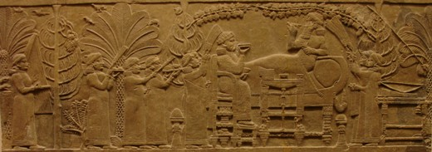

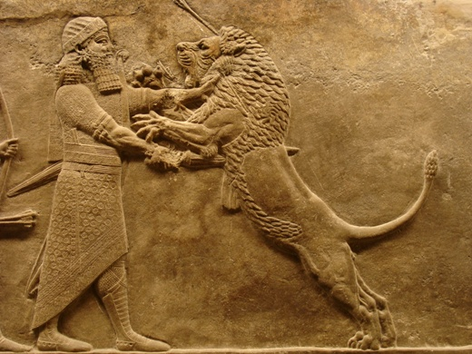

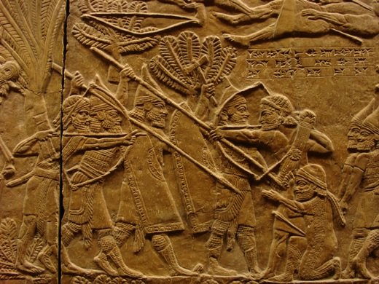
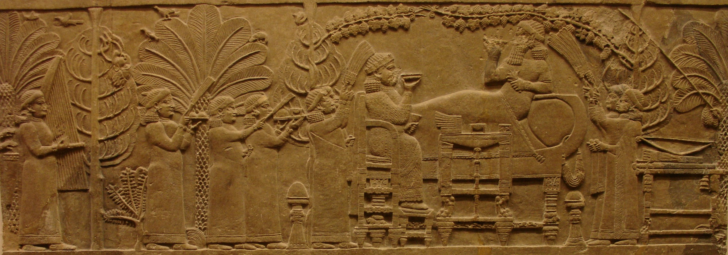

[1] I. Tukulti-Ninurta (Kr. e. 1243–1207).
[2] UGULA / uklu – templomi tisztség.
[3] I. Sulmánu-asarédu (Kr. e. 1273–1244).
[4] Akkádul mazziz panūte, szó szerint az arcánál állóknak, tehát a királyi lakosztályokban dolgozó vagy oda bebocsátást nyert szolgálattevőknek, a király személyes kíséretét adóknak.
[5] Weidner, Ernst: „Hof- und Harems-Erlasse assyrischer Könige aus dem 2. Jahrtausend v. Chr.”, AfO 17 (1954–56) 48–51. sorok (E 19, F 11–14, G 3–6, I 16).
[6] Libbi-āli azaz belső város, Assur városának másik neve.
[7] Weidner, Ernst: „Hof- und Harems-Erlasse assyrischer Könige aus dem 2. Jahrtausend v. Chr.”, AfO 17 (1954–56) 95–101. sorok (F rev. 20–26, G rev. 17–22).
[8] manzaz pānišu szó szerint „arca előtt álló”.
[9] SAA 12 25 (K 211; ADD 647; NARGD 9) kiegészítve SAA 12 26 (K 2729; ADD 646; NARGD 10) és SAA 12 29 (Rm 368; ADD 648; NARDG 11) szövegek segítségével, a szerző saját fordítása.

